四 川 大 学 计 算 机 学 院、软 件 学 院
实 验 报 告
学号：2017141463145 姓名：龙行超 专业：软件工程 班级：07 第 十二、三 周
课程名称 | 操作系统课程设计 | 实验课时 | 2
实验项目 | Nachos运行环境搭建 | 实验时间 | 2019年5月16日
实验目的 | - Nachos运行环境搭建  - 在Nachos环境下测试程序,进行Nachos环境的测试和熟悉  - 理解Nachos是怎样工作的
实验环境 | X86，WindowsXP，VMware12.0，Ubuntu， SSHSecureShellClient-3.2.9，Nachos4.1
实验内容（算法、程序、步骤和方法） | Lab1 --- Nachos环境搭建过程。（截图见下面）  - 设置并查看系统支持32位  - 安装c、c++多平台库以及gcc4.8  - 安装32位环境库  - 切换低版本gcc  - 解压之后，进入目录，执行make depend  - 执行make  - 修改makefile文件，以消除错误，删掉-fwritable-strings  - 再次执行make命令  - 修改报错的地方，打开list.cc文件，在错误位置加上this.或this->  - 再次执行make，依然报错  - 修改makefile（添加-fpermissive），解决问题  - 执行make，仍然报错  - 修改makefile，并给g++增加编译项-m32（echo '/usr/bin/g++ -m32 "$@"' > ~/g++ chmod +x ~/g++ export PATH=$HOME:$PATH）  - 执行make clean，再次执行make，编译成功，之后运行nachos（./nachos）  - 移动mips到根目录下并解压  - 进入nachos/code/coff2noff目录，执行./configure  - 修改生成的Makefile文件  - 再次执行make运行成功  - 进入测试，执行make  - 在测试目录运行../build.linux/nachos -x add.noff成功出结果，安装成功。  Lab2 --- 编译Nachos的应用程序halt.c并在Nachos中运行。  - 进入测试目录之后，执行../build.linux/nachos -x halt.noff成功编译并输出结果  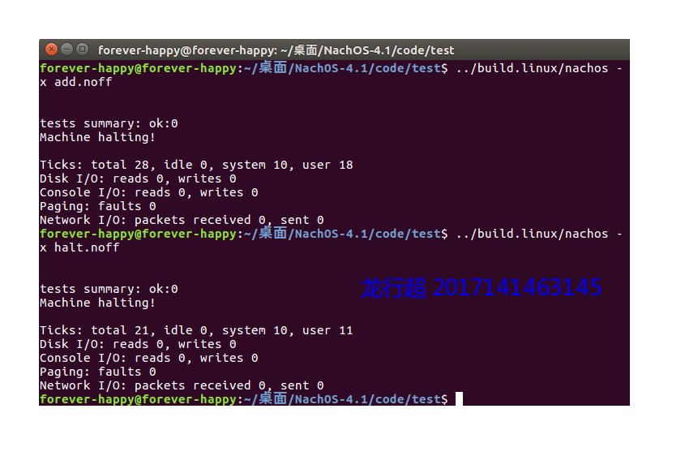  Lab3 --- Nachos的框架和源代码导读（如使用工具SourceInsight）。  难受啊，32位装sourceInsight又不行，又大胆的尝试了下，直接将有内容的noff.h文件替换掉先前那个，成功，有输出。Nachos环境成功在64位18版的系统上装上。框架和源代码分析，见下面实验三部分。  安装过程曲折，反复。总共装了五次Ubuntu系统，32位的、64位的，18、16、12、14版本的都装过，会弄这么多，都是因为装交叉编译环境时，执行make找不到NoffHeader，最后，发现，是老师给的nachos文件可能有问题，用老师那个，最后生成的那个noff.h文件为空，没有内容，所以找不到NoffHeader这个定义。解决这个问题，是用的其它班老师发的那个nachos重新安装了一遍。所以前半部分截图是在64位，16版的截图，后半部分的截图是32位16版本的截图，所以助教如果觉得图片有问题，不衔接，还望宽容。  Lab1 --- Nachos环境搭建结果截图。  - 设置、查看系统支持32位并安装多平台开发库，代码如下：  sudo dpkg --add-architecture i386  dpkg --print-foreign-architectures  sudo apt-get install gcc-multilib g++-mulitilib  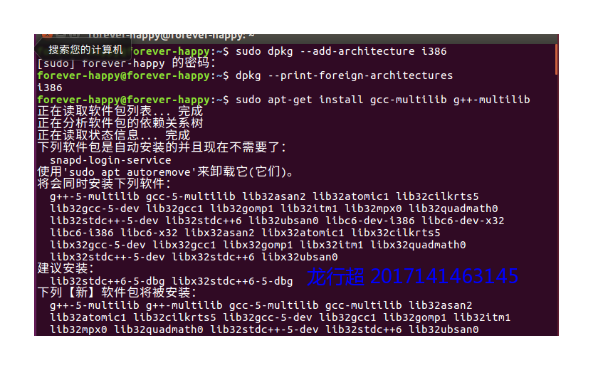  - 安装32位库  sudo apt-get install lib32ncurses5 lib32z1  sudo apt-get install zlib1g:i386 libstdc++:i386  sudo apt-get install libc6:i386 libncurses5:i386  sudo apt-get install libgcc1:i386 libstdc++5:i386  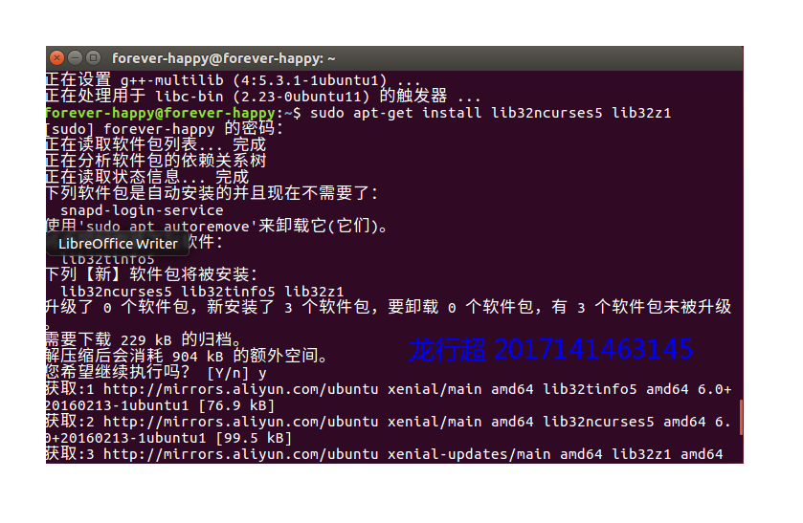  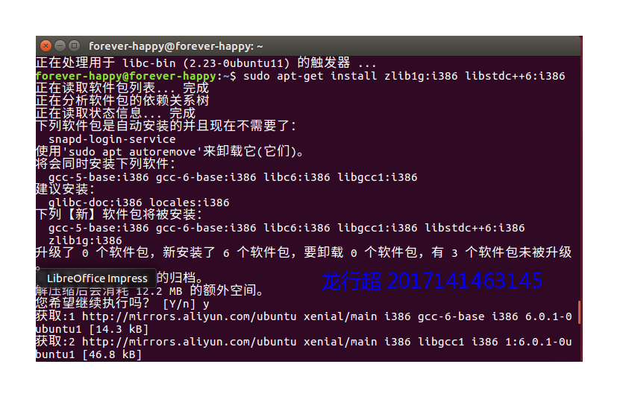  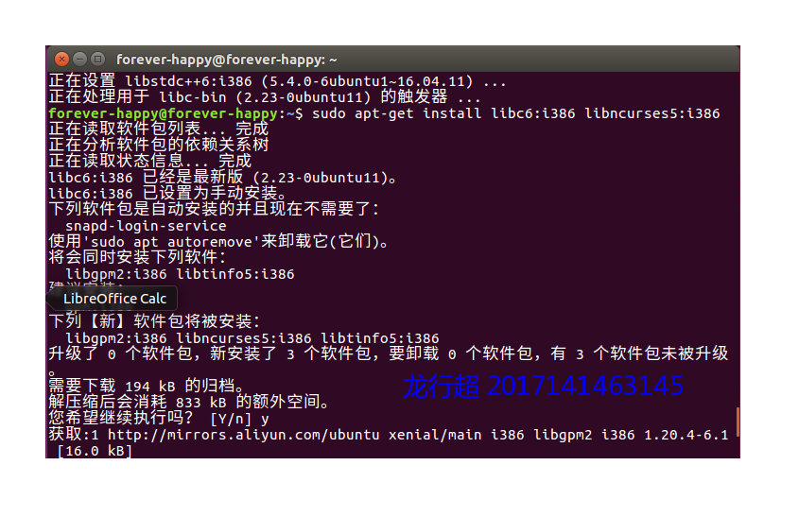  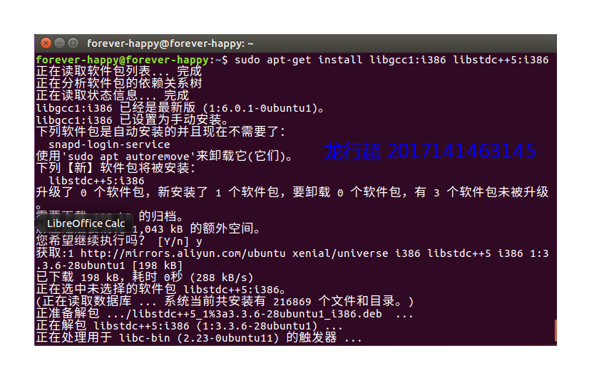  - 查看gcc版本  gcc-v  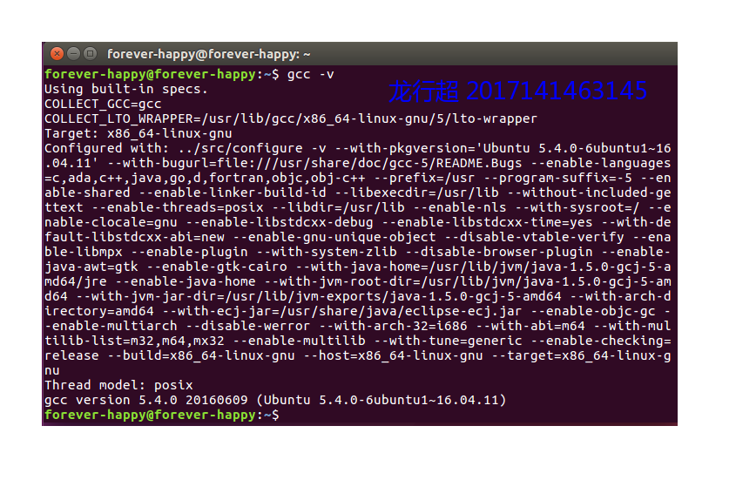  - 安装低版本gcc  sudo apt-get install gcc-4.8 gcc-4.8-multilib g++-4.8 g++-4.8-multilib  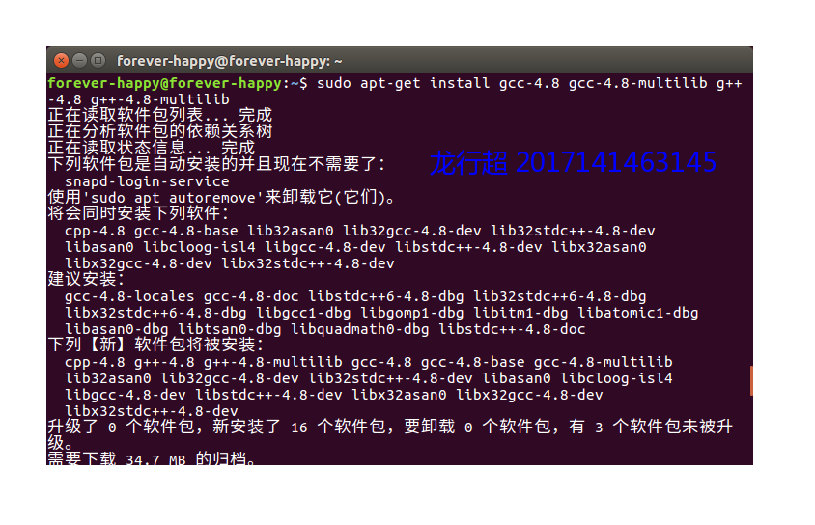  - 切换gcc版本  sudo update-alternatives --install /usr/bin/g++ g++ /usr/bin/g++-4.8 40  gcc -v  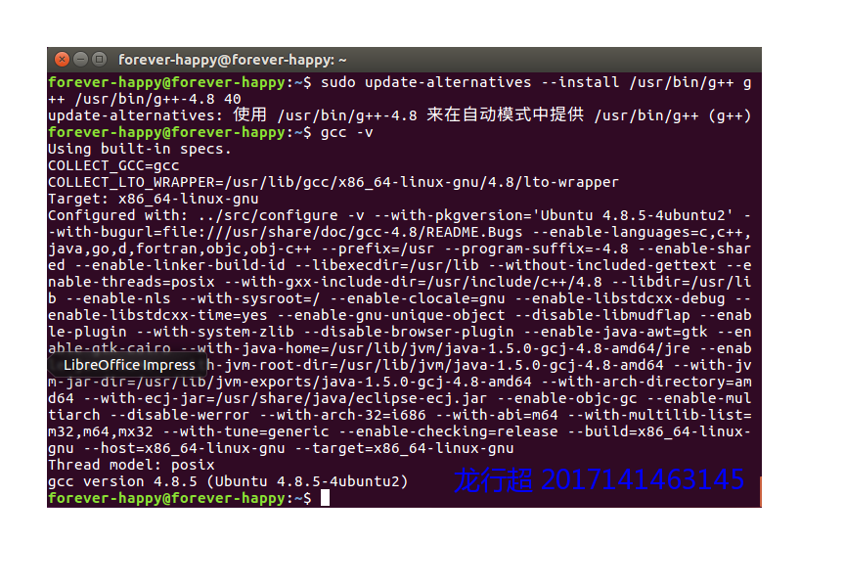  - 执行make depend，报错如下：  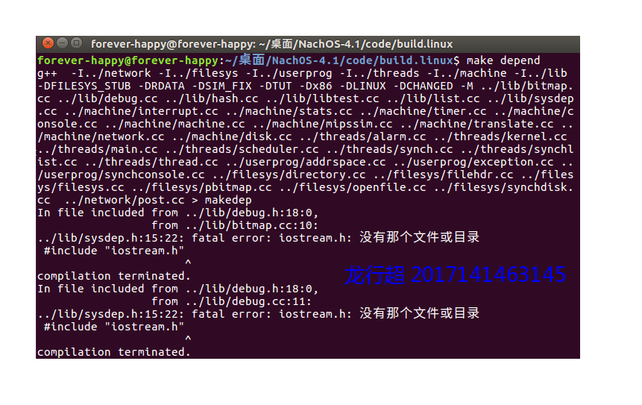  - 修改sysdep.h文件  vim sysdep.h  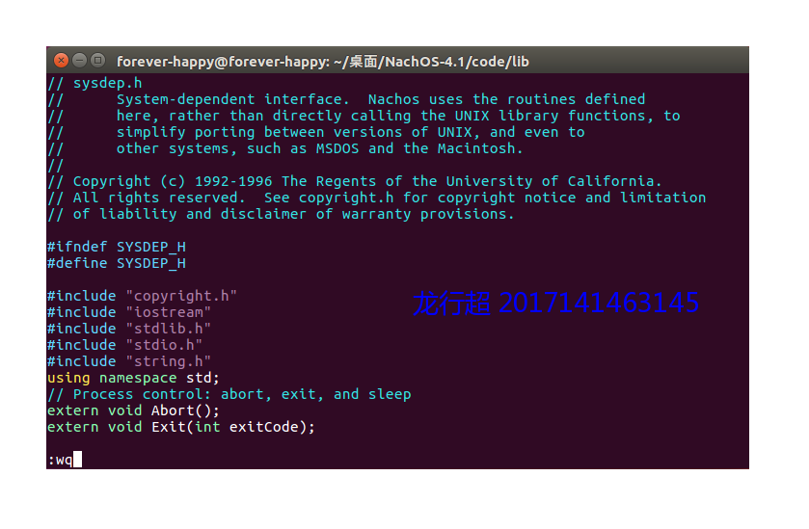  - 再次执行make depend成功  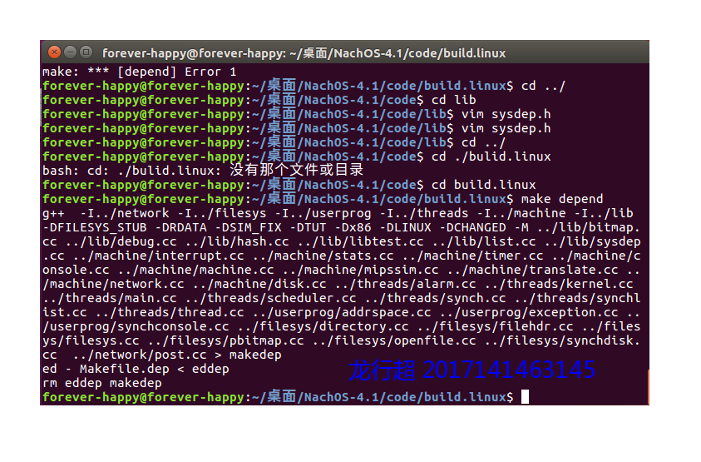  - 执行make，第一次报错，去掉-fwritable-strings  vim Makefile  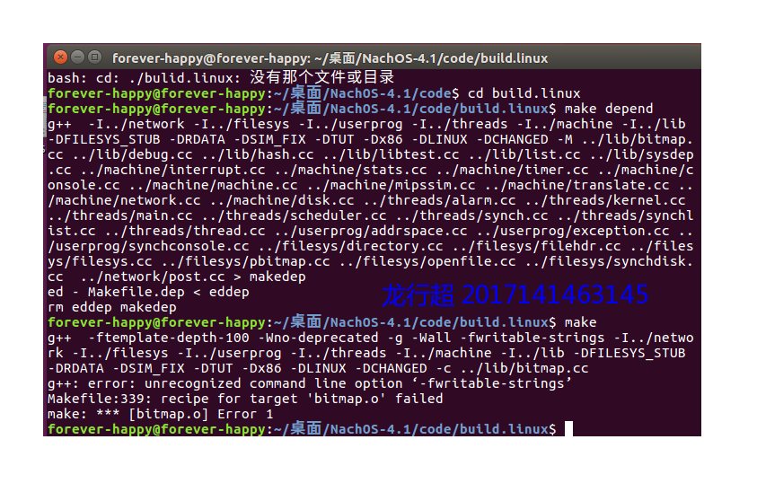  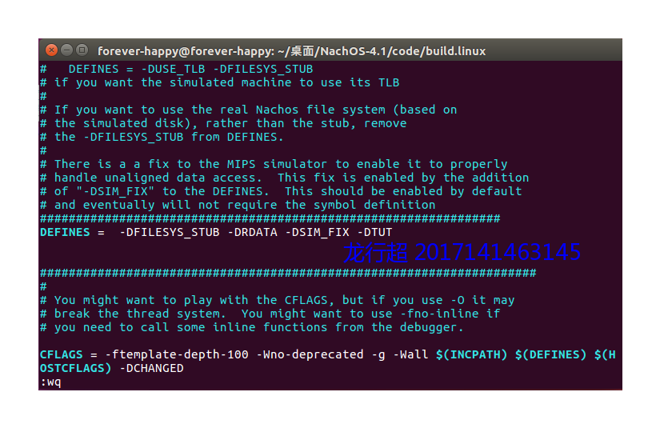  - 再次执行make，依然报错，修改list.cc  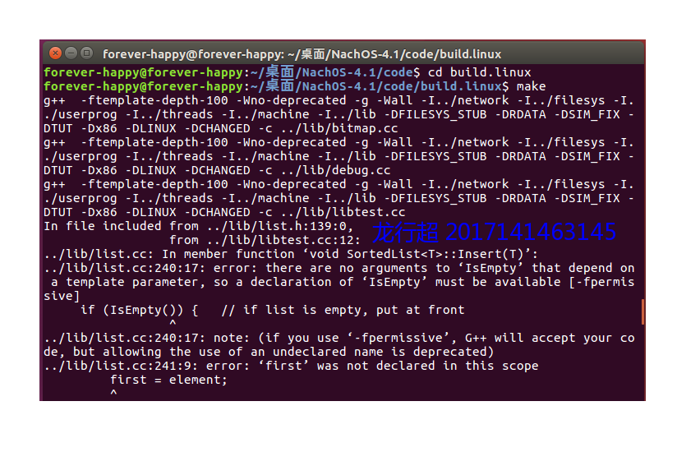  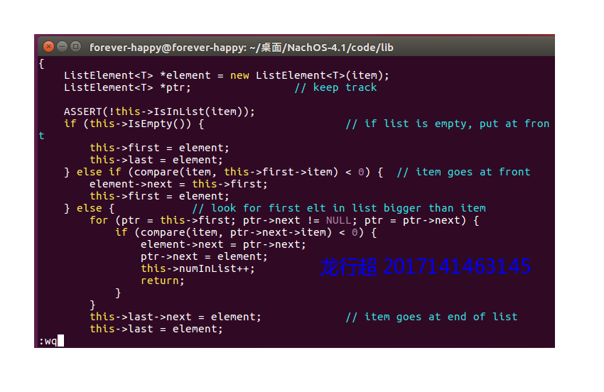  - 又一次执行make，依然报错，打开Makefile文件，在203行添加-fpermissive  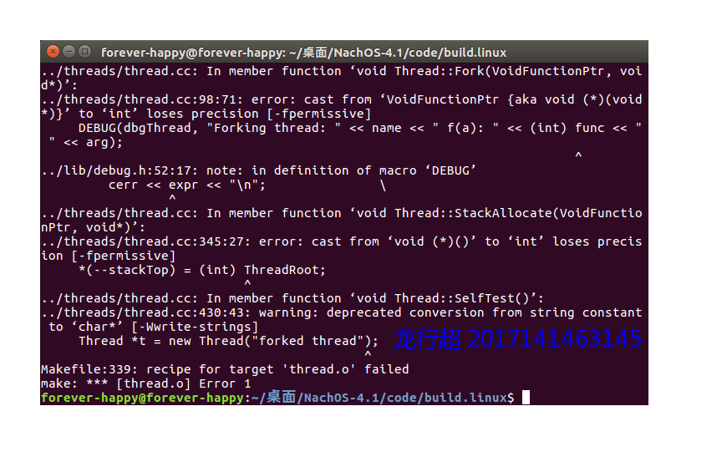  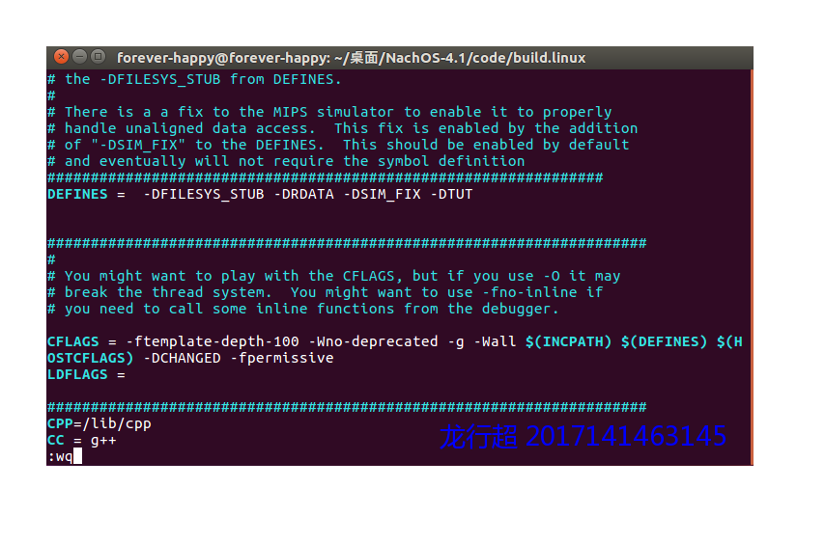  - 再次执行make，还是报错，添加32选项，并再次修改Makefile文件  echo ‘/usr/bin/g++ -m32 “$@”’ > ~/g++  chmod +x ~/g++  export PATH=$HOME:$PATH  vim Makefile  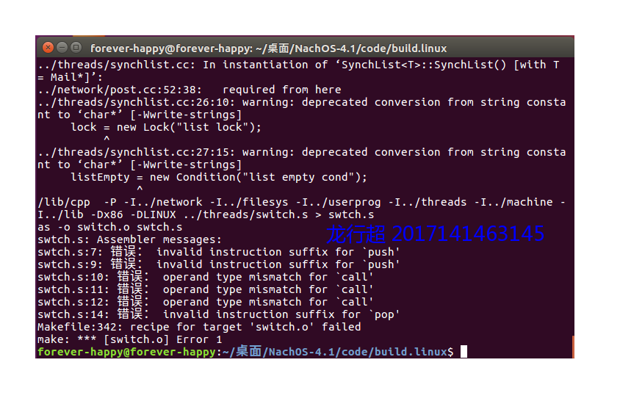  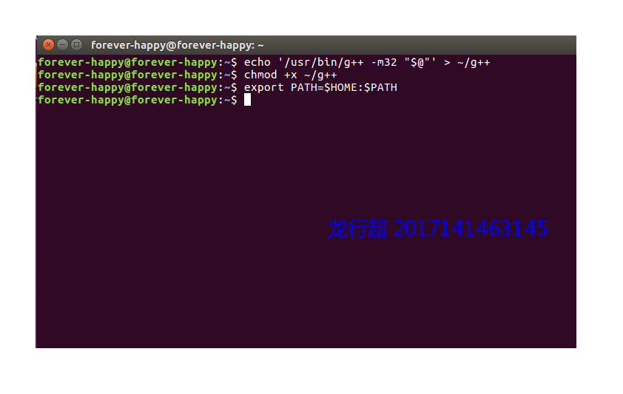  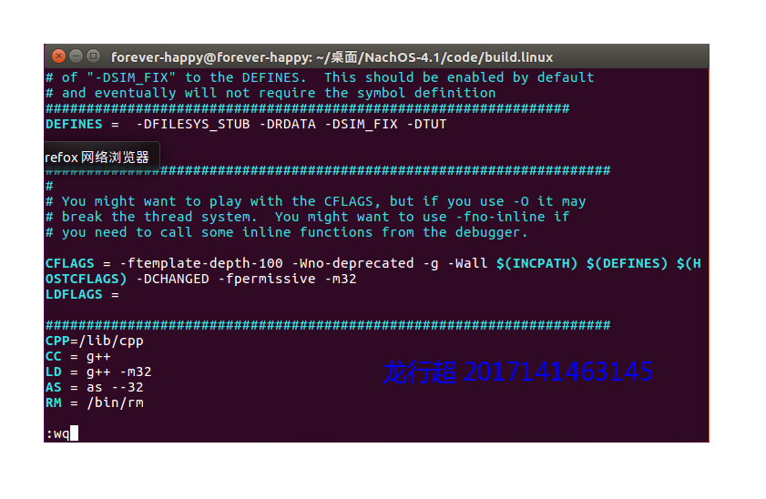  - 执行make clean 之后，再次执行make，成功  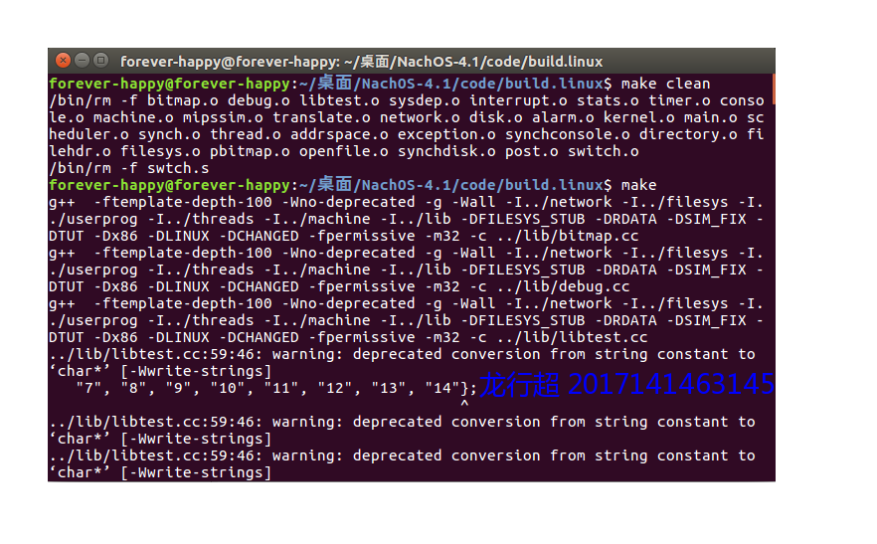  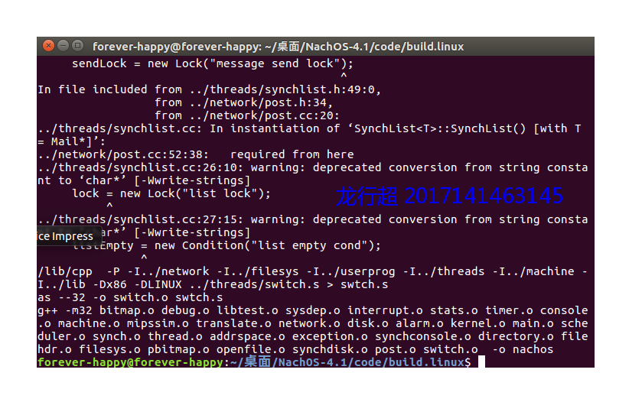  - 运行nachos，./nachos  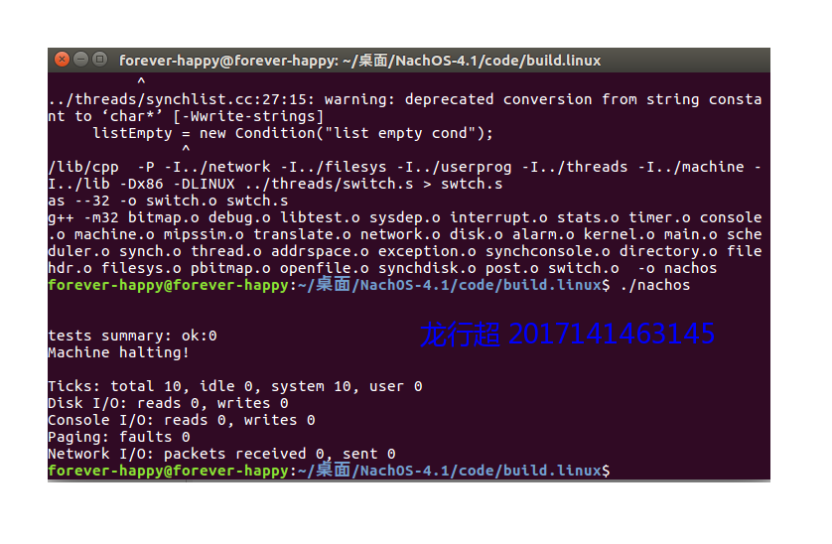  - 移动mips到根目录并解压  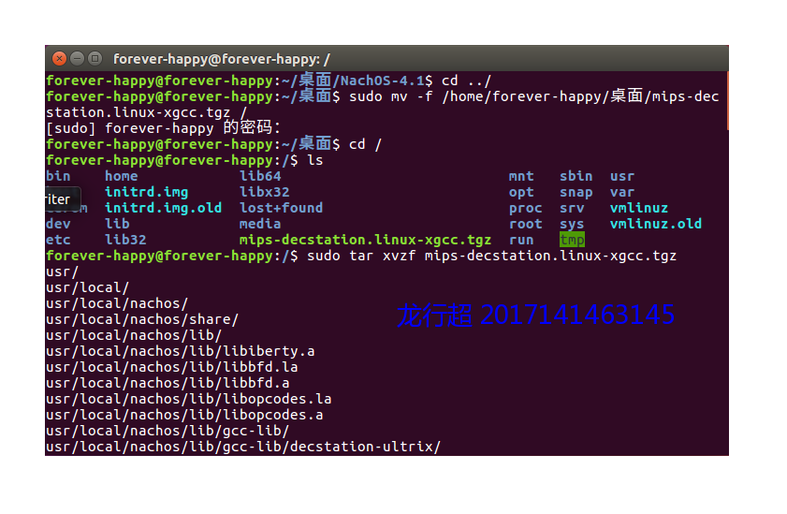  - 执行configure  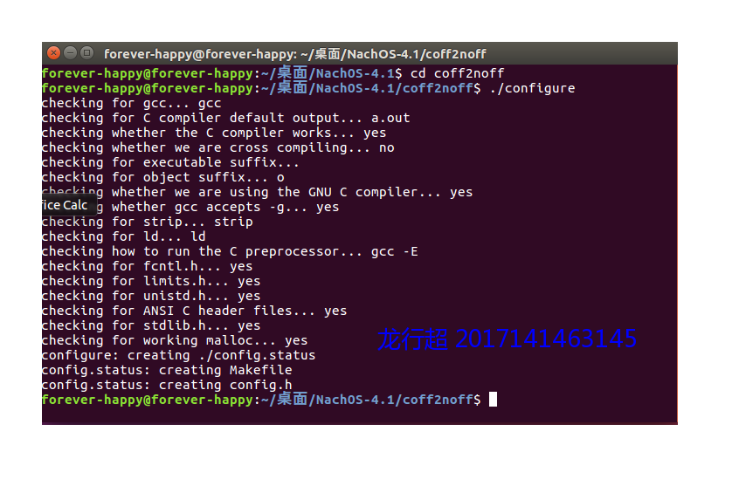  - 修改生成的Makefile并执行make  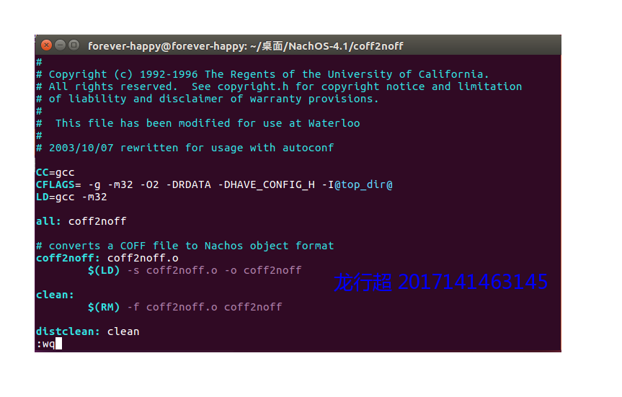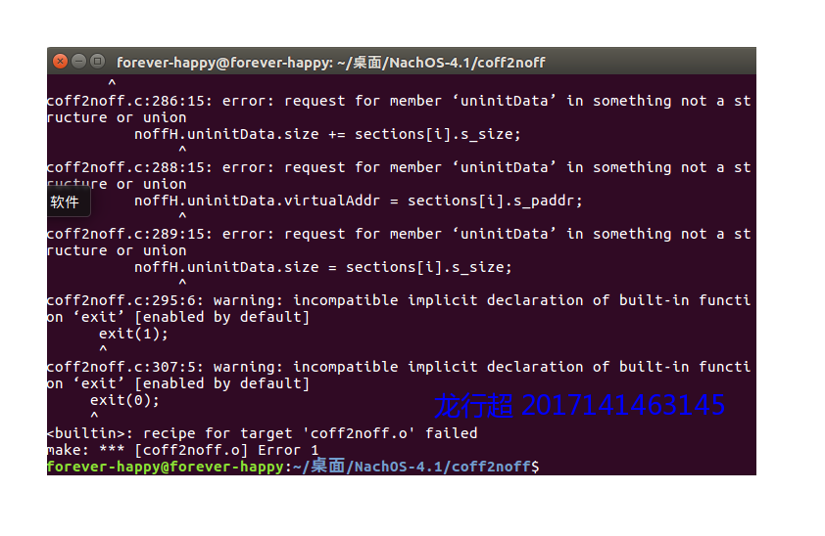  从这个错误开始，无法解决，问了同学，觉得是版本问题，于是装了16的版本、装了14、12的版本，结果依然是这样，于是给老师发了封邮件，看了视频，视频一点错误都没出现，用的系统是32位的，于是又去装了32位的，结果，又出现了新的问题，无法更新下载服务器，执行sudo apt-get update一堆忽略，百度，无法解决，又给老师发邮件，老师说这个错误比较麻烦，于是，又去官网下载iso文件重新安装，装了32、64的16版，先在64执行，还是上述错误，接着又在32位机器上执行，依然同样的错误。最后，打开noff.h文件，发现没内容，觉得不对，果然，不知道为什么./configure之后没有内容生成，绝望之中的最后一次尝试，用其它老师的nachos压缩包在32位16版的上重新尝试，结果，对了。  - 执行make成功运行  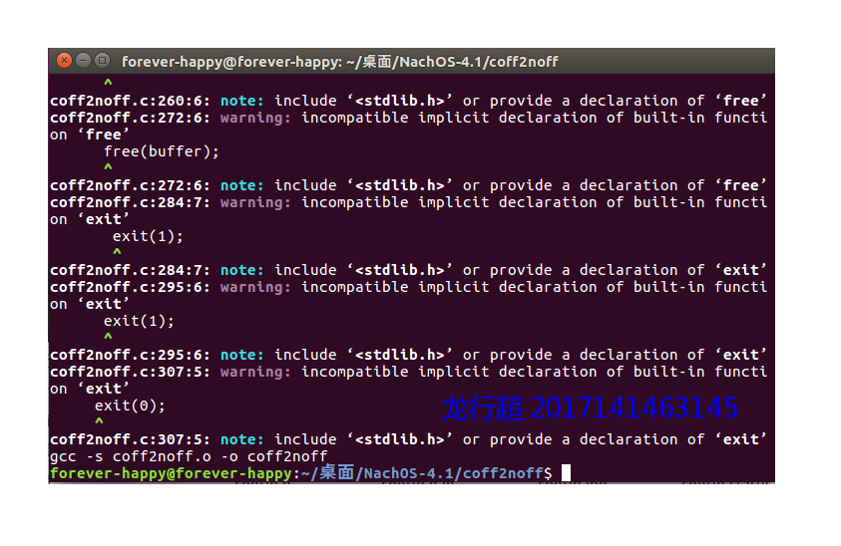  - 进入测试，执行make  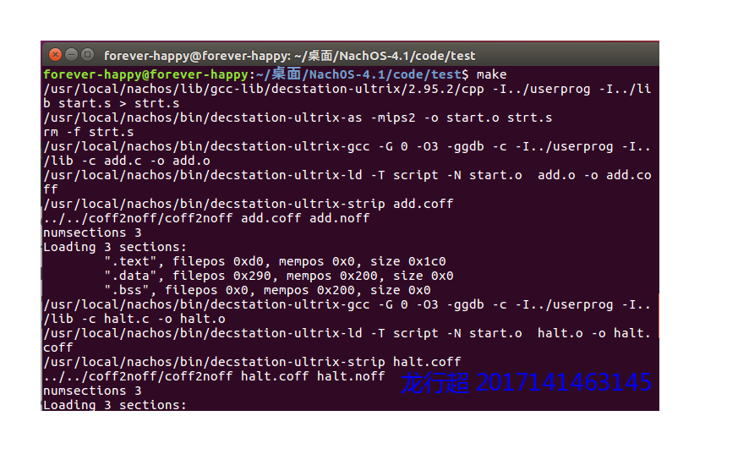  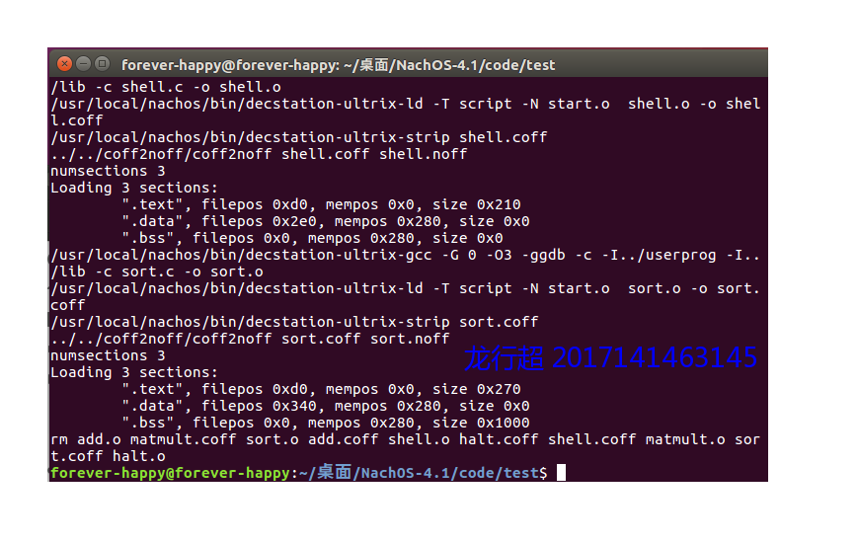  - 成功输出结果，nachos安装成功  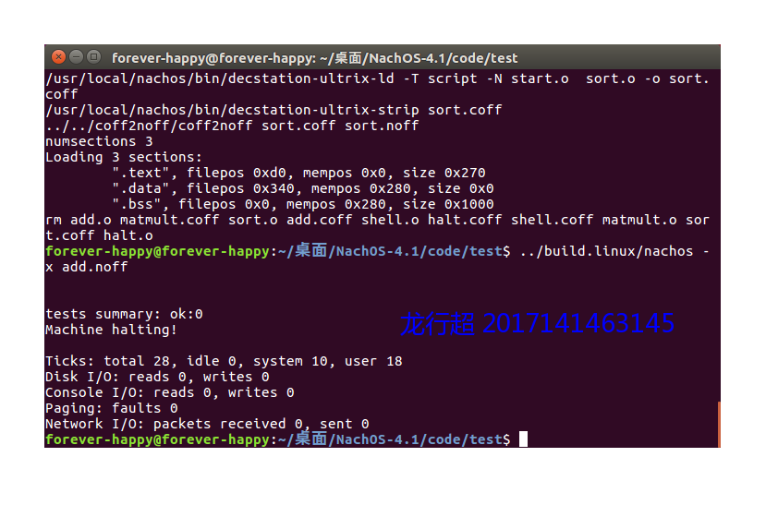

实验结果接有关截图 | Lab2 --- 编译Nachos的应用程序halt.c并在Nachos中运行的结果截图。  执行make编译halt.c在当前目录下会生成halt.noff(nachos下)可运行文件。  lab3：Nachos的源代码框架分析和总结。  请对Nachos4.1的源代码进行初步的分享和导读，结合相关参考资料。然后通过自制两个表来总结一下其框架。  表1：Nachos源文件-类的对应关系；  表2：Nachos核心/关键的类及其功能简介。
  文件系统部分 | directory.h directory.cc | directory类
  文件系统部分 | filehdr.h  filehdr.cc | filehdr类
  文件系统部分 | filesys.h  filesys.cc | filesys类
  文件系统部分 | openfile.h  openfile.cc | openfile类
  文件系统部分 | pbitmap.h  pbitmap.cc | pbitmap类
  文件系统部分 | synchdisk.h  synchdisk.cc | synchdisk类
  虚拟机模拟部分 | console.h  console.cc | console类
  虚拟机模拟部分 | disk.h  disk.cc | disk类
  虚拟机模拟部分 | interrupt.h  interrupt.cc | interrupt类
  虚拟机模拟部分 | machine.h  machine.cc | machine类
  虚拟机模拟部分 | mipssim.h  mipssim.cc | mipssim类
  虚拟机模拟部分 | network.h  network.cc | network类
  虚拟机模拟部分 | stats.h  stats.cc | stats类
  虚拟机模拟部分 | timer.h  timer.cc | timer类
  虚拟机模拟部分 | translate.h  translate.cc | translate类
  线程管理部分 | alarm.h  alarm.cc | alarm类
  线程管理部分 | kernel.h  kernel.cc | kernel类
  线程管理部分 | main.h  maim.cc | main类
  线程管理部分 | scheduler.h  scheduler.cc | scheduler类
  线程管理部分 | synch.h  synch.cc | synch类
  线程管理部分 | synchlist.h  synchlist.cc | synchlist类
  线程管理部分 | thread.h  thread.cc | thread类
  用户程序部分 | addrspace.h  addrspace.cc | addrspace类
  用户程序部分 | synchconsole.h  synchconsole.cc | synchconsole类
  网络管理部分 | post.h  post.cc | post类
  directory类 | 管理文件名目录
  filehdr类 | 管理磁盘文件头
  filesys类 | 表示nachos的文件系统
  openfile类 | 打开、关闭、读取、写入单个文件
  pbitmap类 | 定义“持久”位图，可从磁盘存取和提取的位图
  synchdisk类 | 将同步接口导出到原始磁盘设备
  console类 | 模拟终端I/O设备行为
  disk类 | 模拟物理磁盘
  interrupt类 | 模拟低级中断硬件
  machine类 | 模拟用户程序执行
  mipssim类 | 模拟MIPS指令集
  network类 | 模拟物理用户网络连接
  stats类 | 收集有关nachos性能统计信息
  timer类 | 模拟硬件计时器
  translate类 | 管理虚拟页->物理页转换，用于代表用户程序管理物理内存
  alarm类 | 软件闹钟
  kernel类 | nachos内核的全局变量
  main类 | 定义nachos全局变量
  scheduler类 | 用于线程调度，主要处理准备运行的线程
  synch类 | 用于同步线程
  synchlist类 | 用于同步访问列表
  thread类 | 用于管理线程
  addrspace类 | 跟踪、执行用户程序
  synchconsole类 | 用于同步访问键盘和控制台显示设备
  post类 | 用于抽象不可靠、有序、固定大小的邮件传递到其它（直接连接）计算机上的邮箱
小 结 | 通过本实验，我掌握了：  nachos的安装，也对nachos源文件有了个浅显的认识。  目前我存在的问题有：  nachos不熟，安装过程中遇到的有些问题未得到解释。
指导老师评 议 | 成绩评定： 指导教师签名：

实验报告说明
专业实验中心
实验名称 要用最简练的语言反映实验的内容。如验证某程序、定律、算法，可写成“验证×××”；分析×××。
实验目的 目的要明确，要抓住重点，可以从理论和实践两个方面考虑。在理论上，验证定理、公式、算法，并使实验者获得深刻和系统的理解，在实践上，掌握使用实验设备的技能技巧和程序的调试方法。一般需说明是验证型实验还是设计型实验，是创新型实验还是综合型实验。
实验环境 实验用的软硬件环境（配置）。
实验内容（算法、程序、步骤和方法） 这是实验报告极其重要的内容。这部分要写明依据何种原理、定律算法、或操作方法进行实验，要写明经过哪几个步骤。还应该画出流程图（实验装置的结构示意图），再配以相应的文字说明，这样既可以节省许多文字说明，又能使实验报告简明扼要，清楚明白。
数据记录和计算 指从实验中测出的数据以及计算结果。
结论（结果） 即根据实验过程中所见到的现象和测得的数据，作出结论。
小结 对本次实验的体会、思考和建议。
备注或说明 可写上实验成功或失败的原因，实验后的心得体会、建议等。
注意：
- 实验报告将记入实验成绩；
- 按时提交实验报告。

